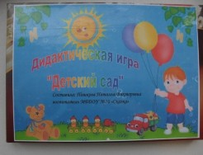
Дидактическая игра
«Детский сад»
(геометрическое лото)
Составила: Воспитатель Пашкова Н.В.
Задачи:
Формировать элементарные математические представления.
Закреплять представления о знакомых плоских геометрических фигурах и умение раскладывать их по качественным признакам(цвет, форма, величина.)
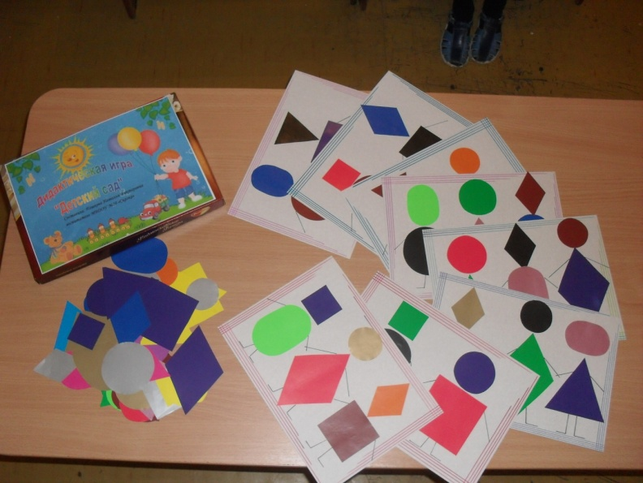

Упражнять в умении находить отличия в изображениях предметов.
Воспитывать усидчивость, самостоятельность
